**Pavadinimas** Tirpumo kreivės ir skaičiavimai jomis naudojantis

**Dalykas** Chemija

**Klasė** IV gimnazijos

**Pasiekimų sritis**

Gamtos objektų ir reiškinių pažinimas (D),

Problemų sprendimas ir refleksija (E).

**Mokymo(si) turinio tema** Skaičiavimai pagal formules ir reakcijų lygtis.

**Ilgalaikio plano dalis** Pagrindinės chemijos sąvokos ir dėsniai

**Valandų skaičius nurodytas ilgalaikiame plane** 1

**Mokymosi uždaviniai (pamatuojami) ir vertinimo kriterijai**

* 1. Apibrėžia, kas yra tirpumas, tirpinys, tirpiklis, tirpalas.
  2. Analizuoja tirpumo kreives.
  3. Paaiškina, kas yra sotusis, nesotusis ir persotintasis tirpalas.
  4. Apskaičiuoja tirpinio masės ar tūrio pokytį, keičiantis sočiojo tirpalo temperatūrai.

**Galimi mokymo(si) metodai, siūloma veikla**

* Praktiškai ištirti cukraus ir valgomosios druskos tirpumo skirtumą: į vienodą vandens tūrį (pvz., 50 ml) berti porcijomis (pvz., po 5 gramus) tirpinius, maišyti ir stebėti, kaip medžiagos tirpsta. Dėti tirpinius tol, kol vienas iš jų nustos tirpti. Padaryti išvadą, kurios medžiagos tirpumas geresnis. Cukraus tirpumas bus geresnis už druskos. Po praktinio bandymo galima nagrinėti tirpumo kreives.
* Galima praktiškai pagaminti sotųjį medžiagos, pvz., vario(II) sulfato, tirpalą – užvirti 50 g vandens ir ištirpinti apie 40 g tirpinio. Palikti kitai pamokai. Mokiniai pastebės, kad vieną pamoką buvęs skaidrus tirpalas, kitą pamoką turės viduje kristalų.
* Galima užduoti praktikos darbą namams – užauginti kristalus, bet dažniausiai mokiniai būna tai darę 8 kl. ar net žemesnėse klasėse.

**Mokymui(si) skirtas turinys, pateikiamas tekstu, vaizdu, su nuorodomis ir pan.**

**Sąvokų kartojimas**

**Tirpinys + Tirpiklis = Tirpalas**

Pvz. Cukrus (tirpinys) + Vanduo (tirpiklis) = Cukraus tirpalas

**Tirpumas** – medžiagos savybė ištirpti tam tikrame tirpiklio tūryje.

Tirpumas matuojamas gramais 100 g tirpiklio, pvz., vandens. Vario(II) sulfato tirpumas 60 °C temperatūroje užrašomas 40 g/100 g H2O.

Kuo daugiau tirpinio ištirpsta toje pačioje tirpiklio masėje – tuo didesnė tirpinio masės dalis tirpale.

Dažniausiai, keliant temperatūrą, medžiagų tirpumas didėja; bet dujų tirpumas, keliant temperatūrą, mažėja. Medžiagų tirpumo vandenyje kreivės pateiktos 1 paveiksle.

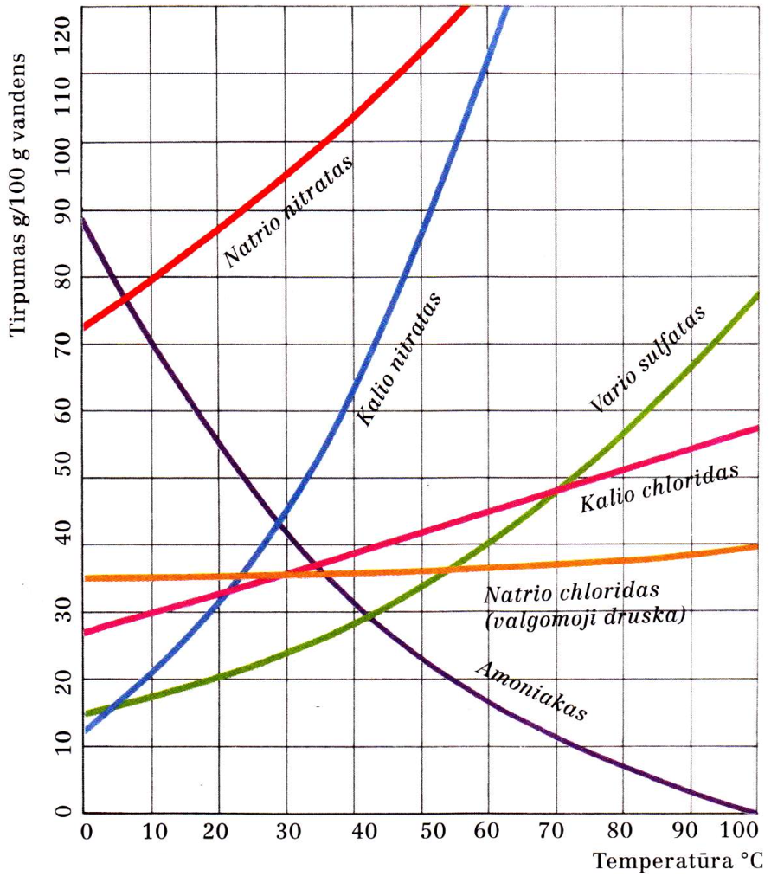

1 pav. Medžiagų tirpumo vandenyje kreivės

Priklausomai nuo ištirpintos medžiagos masės, tirpalai skirstomi į sočiuosius, nesočiuosius ir persotintuosius.

**Nesotusis tirpalas** – toks, kuriame dar gali ištirpti tirpinys.

**Sotusis tirpalas** – toks, kuriame ištirpo didžiausia tirpinio masė toje temperatūroje.

**Persotintasis tirpalas** – toks, kuriame yra ištirpę daugiau medžiagos, negu gali ištirpti toje temperatūroje. Kietosios medžiagos persotintąjį tirpalą galima pagaminti tik lėtai vėsinant karštą sotųjį tirpalą, kai tirpinys dar nepradeda kristalizuotis.

**Užduotys, skirtos pasiekti mokymosi uždavinių**

1. Kaip tirpsta medžiagos?

a) Ar tirpumas priklauso nuo tirpiklio?

b) Ar tame pačiame tirpiklyje vienodai tirpsta įvairios medžiagos?

2. Paaiškinkite, kodėl ištirpusios medžiagos dalelės tolygiai pasklinda visame tirpale.

3. Pasiūlykite du būdus, kaip galima pagreitinti kietųjų medžiagų̨ tirpimą̨.

4. Nurodykite, kuri medžiaga yra tirpiklis ir kuri tirpinamoji medžiaga, jei į 5 L vandens tirpinama 100 g valgomosios druskos.

5. Kada jūros ar ežero vandenyje ištirpsta daugiau deguonies – vasarą ar žiemą? Paaiškinkite, kodėl.

6. Pasiūlykite po du būdus, kuriais nesočiuosius tirpalus galima paversti sočiaisiais, o sočiuosius – nesočiaisiais.

**Uždavinių pavyzdžiai**

1) Apskaičiuokite, kiek gramų druskos išsikristalizuos, atvėsinus sotųjį druskos tirpalą, jei **vandens** yra 400 g, nuo 50 °C iki 20 °C. Druskos tirpumas 50 °C temperatūroje yra 60 g/100 g vandens, o prie 20 °C – 35 g/100 g vandens.

**1 sprendimo būdas:**

1) Prie 50 °C

100 g vandens – 60 g druskos

400 g vandens – x g druskos

x = m(druskos 50 °C) = 240 g

2) Prie 20 °C

100 g vandens – 35 g druskos

400 g vandens – x g druskos

x = m(druskos 20 °C) = 140 g

3) m(druskos išsikristalizuos) = 240 g – 140 g = 100 g

**2 sprendimo būdas:**

1) Vėsinant tirpalą nuo 50 °C iki 20 °C, iš 100 g vandens išsikristalizuos:

m(druskos) = 60 g – 35 g = 25 g

2) Jei iš 100 g vandens – išsikristalizuos 25 g druskos

Iš 400 g vandens – išsikristalizuos x g druskos

x = m(druskos išsikristalizuos) = 100 g

2) Apskaičiuokite, kiek gramų druskos išsikristalizuos, atvėsinus 400 g **sočiojo tirpalo** nuo 50 °C iki 20 °C. Druskos tirpumas 50 °C temperatūroje yra 60 g/100 g vandens, o prie 20 °C – 35 g/100 g vandens.

**1 sprendimo būdas:**

1) Prie 50 °C m(tirpalo) = 100 g (vandens) + 60 g (druskos) = 160 g.

160 g tirpalo – 60 g druskos

400 g tirpalo – x g druskos

x = m(druskos 50 °C) = 150 g

2) m(vandens) = 400 – 150 = 250 g

**Vėstant tirpalui, druska išsikristalizuoja, tirpalo masė mažėja. Ji nebebus 400 g prie 20 °C.**

**Tirpiklio masė nekinta, todėl skaičiuojama pagal vandens masę.**

3) 100 g vandens – 35 g druskos (20 °C)

250 g vandens – x g druskos(20 °C)

x = m(druskos 20 °C) = 87,5 g

4) m(druskos išsikristalizuos) = 150 g – 87,5 g = 62,5 g

**2 sprendimo būdas:**

1) Prie 50 °C: m(tirpalo) = 100 g (vandens) + 60 g (druskos) = 160 g.

2) Jei tirpiklio 100 g, vėstant tirpalui nuo 50 °C iki 20 °C, išsikristalizuotų 60 – 35 = 25 g druskos.

3) Atvėsinus 160 g tirpalo – išsikristalizuos 25 g druskos

Atvėsinus 400 g tirpalo – išsikristalizuos x g druskos

m(druskos išsikristalizuos) = 62,5 g

3) Apskaičiuokite, kiek gramų druskos galima papildomai ištirpinti, pašildžius 400 g sočiojo tirpalo nuo 20 °C iki 50 °C. Druskos tirpumas 50 °C temperatūroje yra 60 g/100 g vandens, o prie 20 °C – 35 g/100 g vandens.

**1 sprendimo būdas:**

1) Prie 20 °C: m(tirpalo) = 100 g (vandens) + 35 g (druskos) = 135 g.

135 g tirpalo – 35 g druskos

400 g tirpalo – x g druskos

x = m(druskos 20 °C) = 103,7 g

2) m(vandens) = 400 – 103,7 = 296,3 g

3) 100 g vandens – 60 g druskos (50 °C)

296,3 g vandens – x g druskos(50 °C)

x = m(druskos 50 °C) = 177,78 g

4) m(druskos papildomai) = 177,78 g – 103,7 g = 74,08 g

**2 sprendimo būdas:**

1) Prie 20 °C: m(tirpalo) = 100 g (vandens) + 35 g (druskos) = 135 g.

2) Jei tirpiklio 100 g, šildant tirpalą nuo 20 °C iki 50 °C, galima papildomai ištirpinti 60 – 35 = 25 g druskos.

3) Pašildžius 135 g tirpalo – papildomai galima ištirpinti 25 g druskos

Pašildžius 400 g tirpalo – papildomai galima ištirpinti x g druskos

m(druskos papildomai) =74,07 g

**Užduotys, skirtos vertinimui ir įsivertinimui**

1. Naudodamiesi kreivėmis, atsakykite, koks bus tirpalas (sotusis, nesotusis ar persotintasis), jeigu:

a) 100 g 40 °C temperatūros vandens bus ištirpinta 15 g vario sulfato;

b) 100 g 10 °C temperatūros vandens bus ištirpinta 80 g natrio nitrato;

c) 50 g 60 °C temperatūros vandens bus ištirpinti 25 g kalio chlorido;

d) 200 g 30 °C temperatūros vandens bus ištirpinti 65 g natrio chlorido.

2. Apskaičiuokite, kiek gramų druskos išsikristalizuos:

a) jei atvėsinsime sotųjį kalio chlorido tirpalą, kuriame yra 100 g vandens, nuo 90 °C iki 50 °C temperatūros (Ats. 12 g);

b) jei atvėsinsime sotųjį kalio nitrato tirpalą, kuriame yra 100 g vandens, nuo 60 °C iki 10 °C temperatūros (Ats. 90 g);

c) jei atvėsinsime sotųjį natrio nitrato tirpalą, kuriame yra 200 g vandens, nuo 30 °C iki 20 °C temperatūros (Ats. 16 g);

d) jei atvėsinsime sotųjį vario sulfato tirpalą, kuriame yra 50 g vandens, nuo 60 °C iki 20 °C temperatūros (Ats. 10 g).

3. Apskaičiuokite, kiek gramų kalio nitrato galima papildomai ištirpinti 100 g vandens, jei sotųjį̨ 20 °C temperatūros tirpalą̨ pašildysime iki 60 °C. (Ats. 80 g)

**2023 m. VBE**

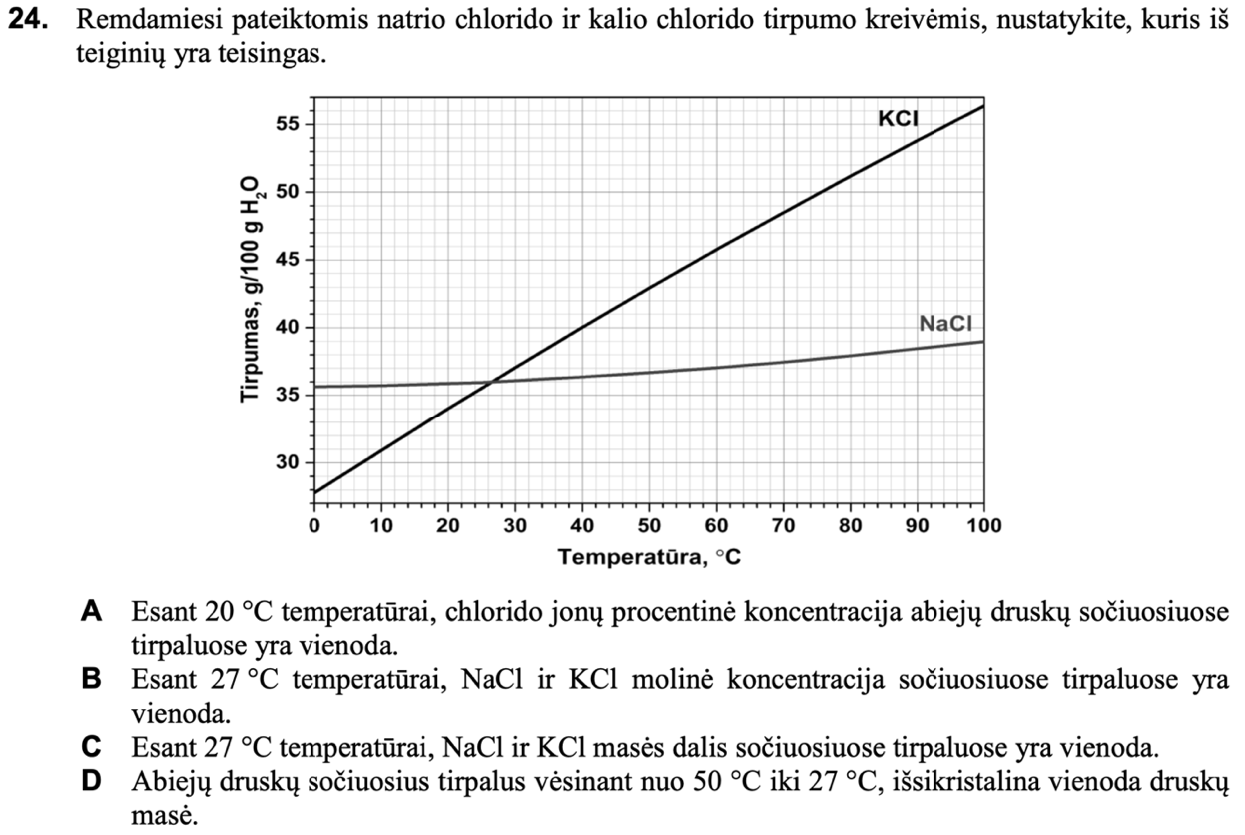

**2022 m. VBE**

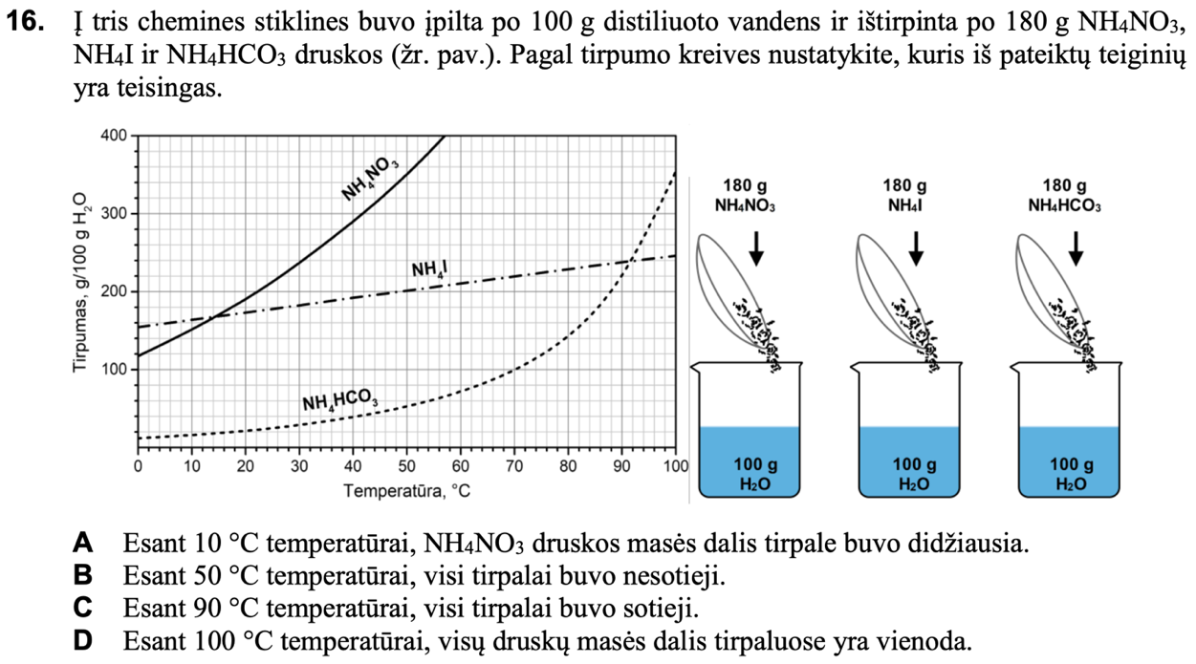

**2023-2 m. VBE**

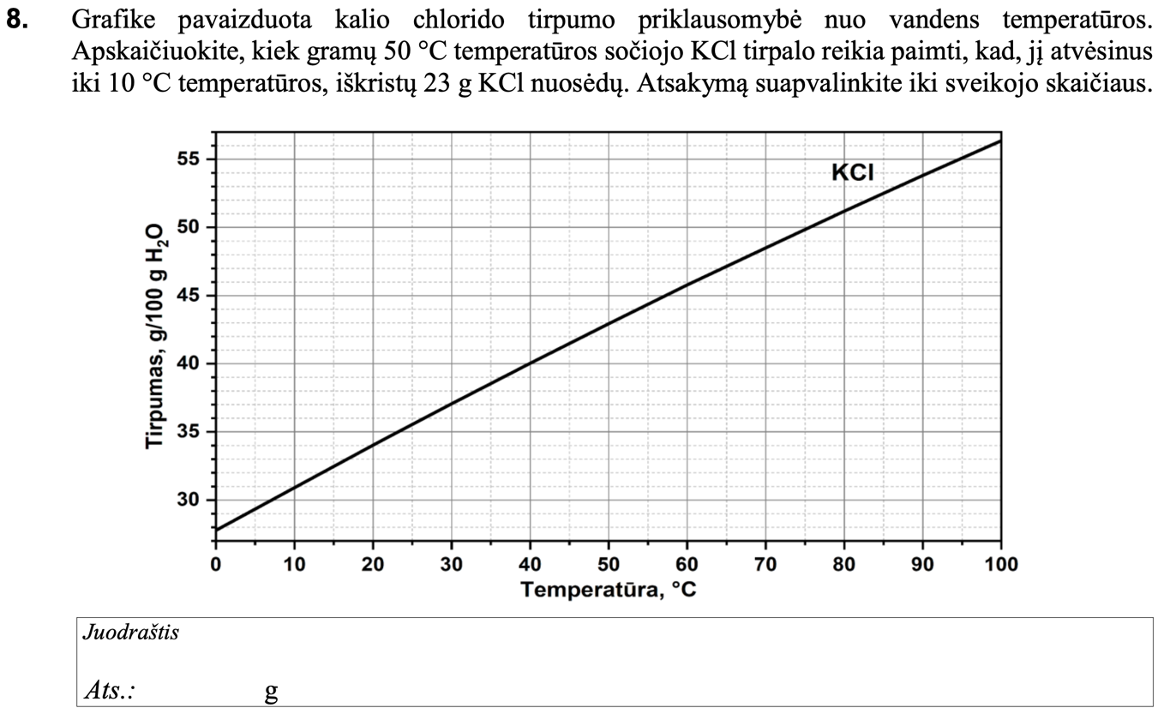

**2021 m. VBE**

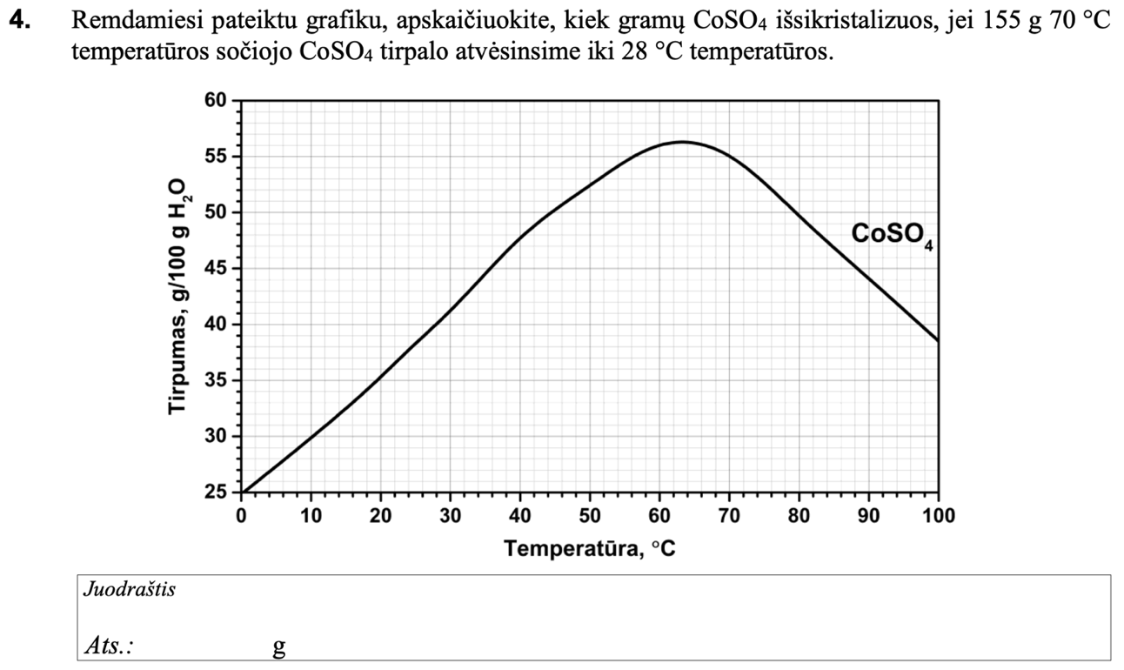

**2020 m. VBE**

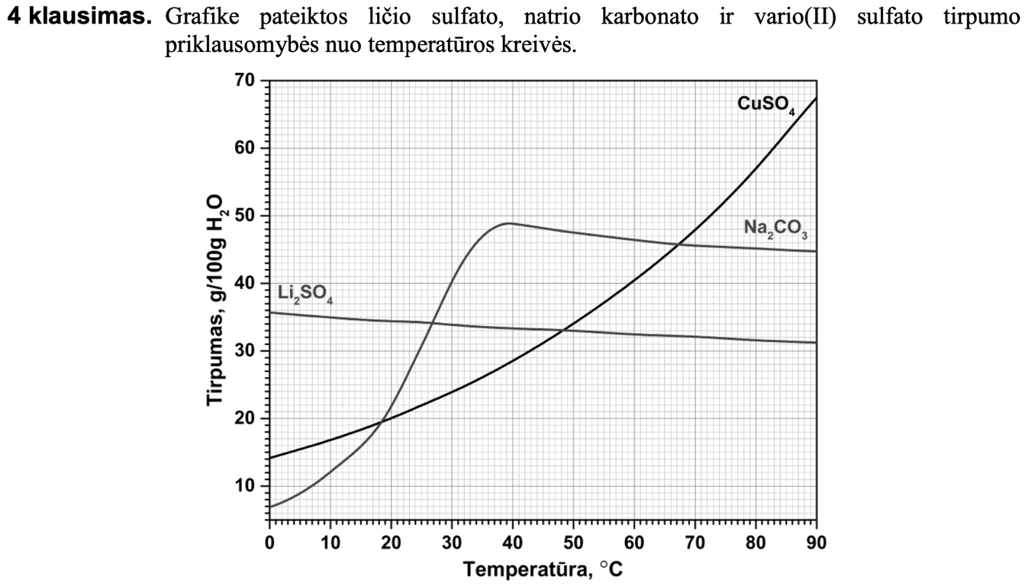



**Namų darbai (jei reikia, nurodykite, kokius namų darbus mokiniai turėtų atlikti)**

1. Remdamiesi tirpumo kreivėmis pasakykite, kuris iš šių tirpalų yra sotusis, nesotusis ar persotintasis:

a) 100 g vandens (temperatūra 30 °C) ištirpinta 30 g kalio nitrato;

b) 50 g vandens (temperatūra 50 °C) ištirpinta 60 g natrio nitrato;

c) 200 g vandens (temperatūra 10 °C) ištirpinta 62 g natrio chlorido.

2. Apskaičiuokite, kiek gramų druskos išsikristalizuos:

a) jei atvėsinsime sotųjį kalio chlorido tirpalą, kuriame yra 100 g vandens, nuo 90 °C iki 20 °C temperatūros (Ats. 21 g);

b) jei atvėsinsime sotųjį natrio nitrato tirpalą, kuriame yra 100 g vandens, nuo 30 °C iki 10 °C temperatūros (Ats. 16 g);

c) jei atvėsinsime sotųjį kalio nitrato tirpalą, kuriame yra 200 g vandens, nuo 40 °C iki 20 °C temperatūros (Ats. 64 g);

d) jei atvėsinsime sotųjį vario sulfato tirpalą, kuriame yra 300 g vandens, nuo 60 °C iki 20 °C temperatūros (Ats. 60 g).

3. Apskaičiuokite, kiek gramų vario sulfato galima papildomai ištirpinti, jei sotųjį̨ 40 °C temperatūros tirpalą pašildysime iki 60 °C. Tirpiklio yra 200 g. (Ats. 24 g)

4. Apskaičiuokite, kiek gramų vario sulfato galima papildomai ištirpinti, jei sotųjį 10 °C temperatūros tirpalą pašildysime iki 30 °C. Tirpalo yra 200 g. (Ats. 12 g)

**Siūloma papildoma medžiaga / literatūra / skaitmeninės mokymo priemonės (SMP)**

VBE užduotys: https://www.nsa.smm.lt/egzaminai-ir-pasiekimu-patikrinimai/brandos-egzaminai/egzaminu-uzduotys/

**Reikalingi materialiniai ir technologiniai ištekliai**

Lenta su projektoriumi.

Parengė mokytojas metodininkas Romanas Voronovič